第二章 恒 定 电 流
电源和电流的含义
1.(多选)关于电流，下列说法中正确的是( )
A.通过导体截面的电荷量越多，电流越大
B.电路中电流大小与通过横截面电荷量q成正比，与时间t成反比
C.单位时间内通过导线横截面的电荷量越多，导体中的电流就越大
D.金属导体内的持续电流是自由电子在导体内的电场力作用下形成的
恒定电场和恒定电流
2.(多选)关于导体中的恒定电场，下列说法中正确的是( )
A.导体中的电场是由电源两极在空间内直接形成的
B.导体中的电场是由导体内的自由电荷形成的
C.导体中的电场线始终和导线平行
D.导体中的电场分布不随电荷的移动和时间而改变
电流的计算
3.某一探测器因射线照射，内部气体电离，在时间t内有n个二价正离子到达阴极，有2n个电子到达探测器的阳极，则探测器电路中的电流为( )
A.0 B.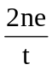 C.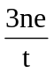 D.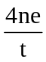
4.(多选)半径为R的橡胶圆环均匀带正电，总电荷量为Q，现使圆环绕中心轴线以角速度ω匀速转动，则由环产生的等效电流应有( )
A.若ω不变而使电荷量Q变为原来的2倍，则电流也将变为原来的2倍
B.若电荷量不变而使ω变为原来的2倍，则电流也将变为原来的2倍
C.若使ω、Q不变，将橡胶环拉伸，使环半径增大，电流将变大
D.若使ω、Q不变，将橡胶环拉伸，使环半径增大，电流将变小
导体内的三种速率
5.在导体中有电流通过时，下列说法正确的是( )
A.电子定向移动速率为光速
B.电子定向移动速率即是电场传导速率
C.电子定向移动速率是电子热运动速率
D.在金属导体中，自由电子只不过在速率很大的无规则热运动上附加了一个速率很小的定向移动
6.有一条长L横截面积为S的银导线，银的密度为ρ，摩尔质量为M，阿伏加德罗常数为N，若导线中每个银原子贡献一个自由电子，电子电量为e，自由电子定向移动的速率为v，则通过导线的电流为( )
A.I=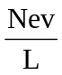 B.I=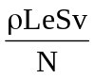 C.I=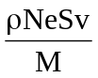 D.I=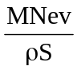
非静电力和电源的含义
7.(多选)关于电源，下列说法正确的是( )
A.电源的作用是使电源的正负极保持一定的电势差
B.电源是将其他形式的能转化为电能的装置
C.电源内部的电流方向是由正极流向负极
D.形成电流时电源内部非静电力对电荷做功
电源的内阻和电池的容量
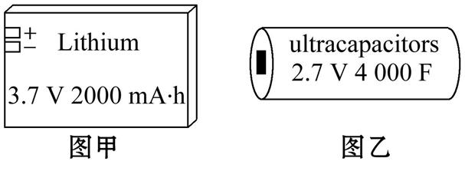
8.(多选)图甲是手机用的锂电池，图乙是某型号超级电容器，两者的内阻均不计。如果将充满电的甲和乙的电量完全放完，甲可以释放电量Q₁，同时对外做功W₁。乙可以释放电量Q₂，同时对外做功W₂。则以下关系正确的是 ( )
A.Q₁>Q₂ B.Q₁<Q₂
C.W₁>W₂ D.W₁<W₂
生活中的电源
9.一个闭合电路由电源、用电器和导线、开关构成。电池是生活中常用的电源，如图是几种规格的电池，其中电动势最大的是________V，最小的是________V。当充满电的手机电池放电时，最多可放出________mAh的电荷量，若该电池的平均工作电流为0.3 A，则最多可使用________ h。
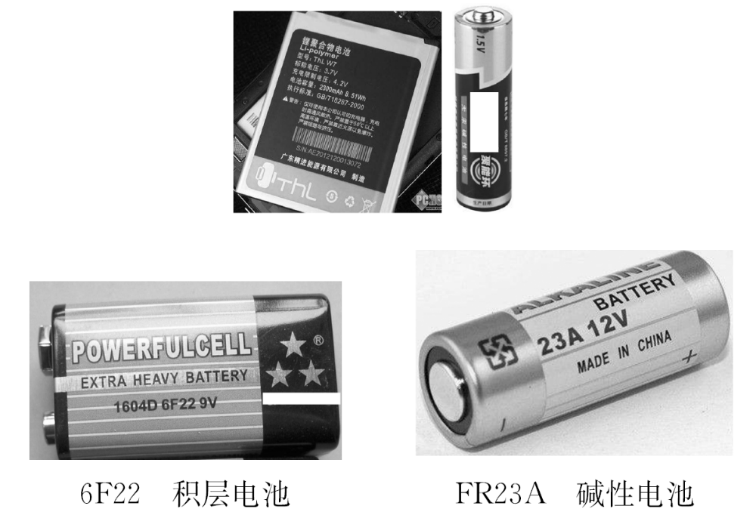

欧姆定律的认识
10.电路中有一段导体，给它两端加上4 V的电压时，通过它的电流为10mA，可知这段导体的电阻为____Ω；如果给它两端加上10 V的电压，在每秒通过某一横截面的电荷量为________ C；如果要让导体的电流为15 mA，则需要在其两端加上________ V的电压。
11.a、b两段导体并联接入电压为6 V的电路中，在1 min内通过导体a某一横截面的电荷量是10 C，而通过导体b某一横截面的电荷量是15 C，那么当这两段导体串联接入电压为6 V 的电路中，在1 min内通过导体a某一横截面的电荷量是( )
A.6 C B.10 C C.5 C D.25 C
伏安法测电阻
12.在如图所示电路中，当向左移动滑动变阻器的滑片时，滑动变阻器接入电路的阻值和电流表的示数变化情况正确的是( )
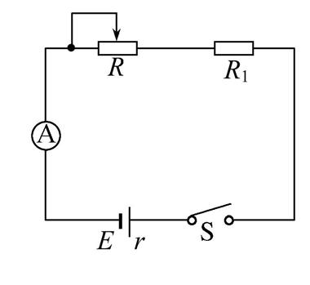
A.滑动变阻器接入电路的阻值变大，电流表示数变小
B.滑动变阻器接入电路的阻值变小，电流表示数变小
C.定值电阻R₁两端的电压变大
D.定值电阻R₁的电流变大
13.某同学通过实验测定一个阻值约为5 Ω的电阻Rx的阻值。
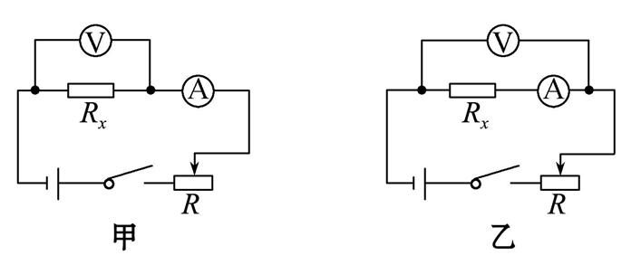
(1)现有电源(3 V，内阻可不计)、滑动变阻器(0～50 Ω，额定电流2 A)、开关和导线若干，以及下列电表：
A.电流表(0～3 A，内阻约0.025 Ω)
B.电流表(0～0.6 A，内阻约0.125 Ω)
C.电压表(0～3 V，内阻约3 kΩ)
D.电压表(0～15 V，内阻约15 kΩ)
为减小测量误差，在实验中，电流表应选用______，电压表应选用________(选填器材前的字母)；实验电路应采用图中的________(选填“甲”或“乙”)。
(2)若在(1)问中选用甲电路，产生误差的主要原因是________；若在(1)问中选用乙电路，产生误差的主要原因是________(选填选项前的字母)。
A.电流表测量值小于流经R_{x}的电流值 B.电流表测量值大于流经R_{x}的电流值
C.电压表测量值小于R_{x}两端的电压值 D.电压表测量值大于R_{x}两端的电压值
测绘小灯泡的伏安特性曲线
14.一个标有“4 V 0.7 A”的小灯泡，所加的电压U由零逐渐增大到4 V，在此过程中电压U和电流I的关系可以用图象表示，在图中符合实际的是( )
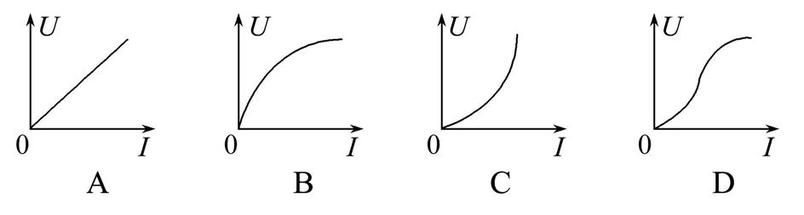

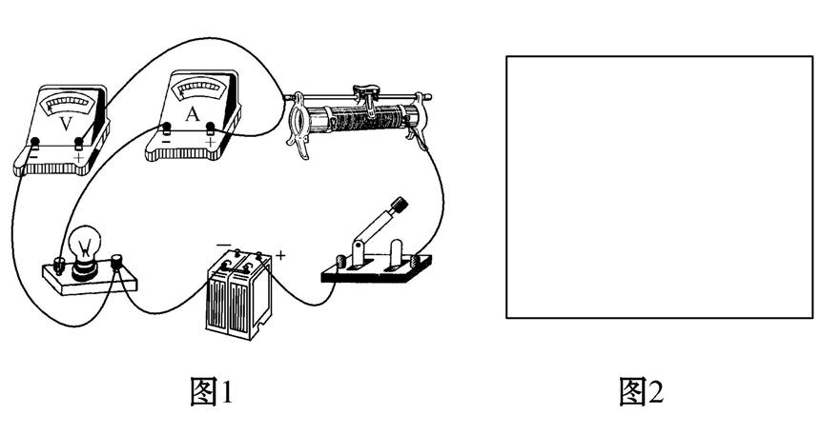
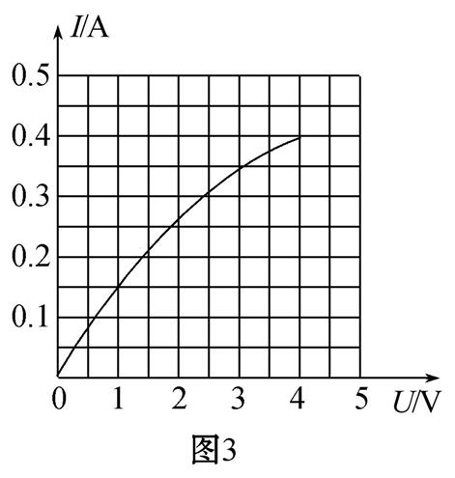
15.在做“描绘小灯泡的伏安特性曲线”的实验中，采用的仪器有：电源E(电动势6V，内阻不计)、额定电压4.0 V的小灯泡L、电流表(量程0.6 A，内阻约2 Ω)、电压表(量程5 V，内阻约15 kΩ)、滑动变阻器R(最大阻值15 Ω)、开关S、导线若干。实验中要求加在小灯泡上的电压从零到小灯泡的额定电压连续可调。

Ⅰ.在做实验时，连成的实物电路图如图1：请你指出上述实验电路图中的错误之处：
① 。
② 。
Ⅱ.请你在图2虚线方框中画出实验所用的正确电路原理图。
Ⅲ.如图3所示为某同学根据正确的实验电路图所测的几组数据画出的I-U图象，从图象中可求得小灯泡正常发光时的电阻是________ Ω。
I-U图象与串并联相结合
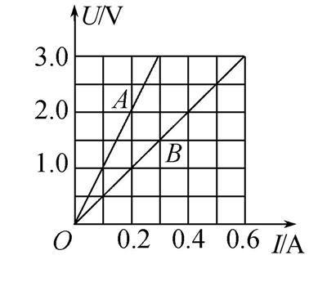
16.如图所示是A、B两电阻的U-I图象，则两电阻之比及连接相同电压情
况下的电流之比分别是( )
A.R_{A}∶R_{B}=2∶1 I_{A}∶I_{B}=2∶1
B.R_{A}∶R_{B}=2∶1 I_{A}∶I_{B}=1∶2
C.R_{A}∶R_{B}=1∶2 I_{A}∶I_{B}=2∶1
D.R_{A}∶R_{B}=1∶2 I_{A}∶I_{B}=1∶2
17.实验中常用两个可变电阻器串联后调节电路中的电流强度，一个作粗调(调节时电路中电流改变较大)，一个作细调(调节时电路中电流改变较小)。在如图所示中，R₁=500Ω，R₂=20 Ω，R=50Ω，则( )
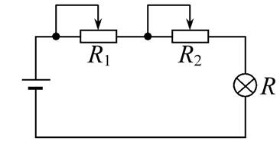
A.R₁可作粗调 B.R₂可作粗调
C.R₁和R₂均可作粗调 D.R₁和R₂均可作细调

串、并联电路的基本规律
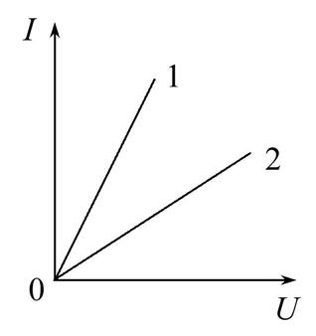
18.如图所示为两电阻R₁和R₂的伏安特性曲线。关于它们的电阻值及串联或并联后电路中的总电流比较正确的是( )
A.电阻R₁的阻值比电阻R₂的阻值大
B.电阻R₂阻值比电阻R₁的阻值大
C.两电阻串联后比并联后接入同一电源，电路中的总电流大
D.两电阻并联后比串联后接入同一电源，电路中的总电流小
19.R₁=10 Ω，R₂=20 Ω，R₁允许通过的最大电流为1.5 A，R₂两端允许加的最大电压为10 V，若将它们串联，加在电路两端的最大电压可以是 ( )
A.45 V B.5 V C.25 V D.15 V
电表的改装
20.有一个电流表G，内阻Rg=10 Ω，满偏电流Ig=3 mA。要把它改装成量程0～3 V的电压表，则( )
A.要串联一个阻值为990 Ω的电阻 B.要并联一个阻值为990 Ω的电阻
C.要串联一个阻值为0.10 Ω的电阻 D.要并联一个阻值为0.10 Ω的电阻
测电表内阻的方法
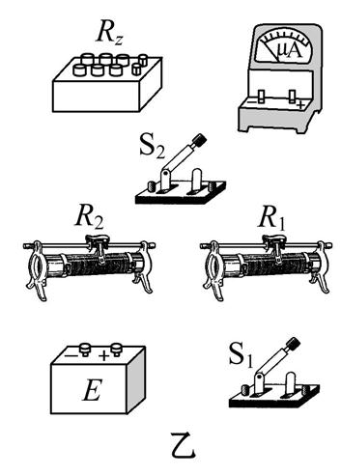
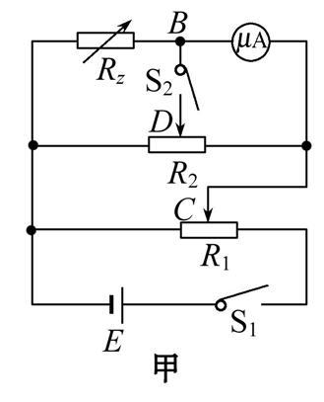
21.(2017· 全国卷Ⅱ)某同学利用如图甲所示的电路测量一微安表(量程为100μA，内阻大约为2500Ω)的内阻。可使用的器材有：两个滑动变阻器R₁、R₂(其中一个阻值为20Ω，另一个阻值为2000Ω)；电阻箱Rz(最大阻值为99 999.9Ω)；电源E(电动势约为1.5 V)；单刀开关S₁和S₂。C、D分别为两个滑动变阻器的滑片。
⑴按原理图甲将图乙中的实物连线。
⑵完成下列填空：
①R₁的阻值为________Ω(选填“20”或“2 000”)。
②为了保护微安表，开始时将R1的滑片C滑到接近
图甲中滑动变阻器的________(选填“左”或“右”)
端对应的位置；将R₂的滑片D置于中间位置附近。
③将电阻箱R_{z}的阻值置于2 500.0Ω，接通S₁。将R₁的滑片置于适当位置，再反复调节R₂的滑片D的位置，最终使得接通S₂前后，微安表的示数保持不变，这说明S₂接通前B与D所在位置的电势_________ (选填“相等”或“不相等”)。
④将电阻箱R_{z}和微安表位置对调，其他条件保持不变，发现将R_{z}的阻值置于2 601.0 Ω时，在接通S₂前后，微安表的示数也保持不变。待测微安表的内阻为________ Ω(结果保留到个位)。
(3)写出一条提高测量微安表内阻精度的建议：________________________________ 。
22.从下列实验器材中选出适当的器材，设计实验电路来测量某电压表的内阻，要求方法简捷，操作方便。可进行多次测量并达到较高的测量精度。
A.待测电压表V₁，量程0～3 V，R_{V1}内电阻约20 kΩ～25 kΩ

B.电压表V，量程0～5 V，内电阻约50 kΩ
C.定值电阻R₁，阻值20 kΩ
D.定值电阻R₂，阻值100 Ω
E.滑动变阻器R₃，阻值范围0～2 000 Ω，额定电流2.5 A
F.滑动变阻器R₄，阻值范围0～20 Ω，额定电流2 A
G.电池组，电动势为6 V，内电阻为0.5 Ω
H.单刀开关若干和导线若干
⑴请设计一个测量电路，并在方框中画出电路图。
⑵实验器材选择除A、B、G、H外，定值电阻应选用_________，滑动变阻器应选用_________(用器材前的字母表示)。
⑶写出待测电压表内阻的表达式_________。(用已知物理量和测量量表示)
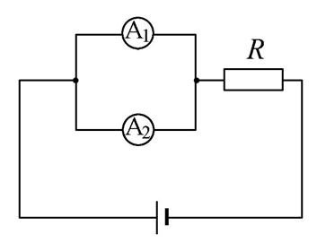
23.两个相同的小量程电流表表头分别改装成两个电流表A₁、A₂。已知电流表A₁量程大于A₂的量程，改装好后把它们按图接入电路，则( )
A.电流表A₁的偏转角小于电流表A₂的偏转角
B.电流表A₁的偏转角等于电流表A₂的偏转角
C.电流表A₁的读数等于电流表A₂的读数
D.电流表A₁的读数小于电流表A₂的读数
复杂电路的简化分析
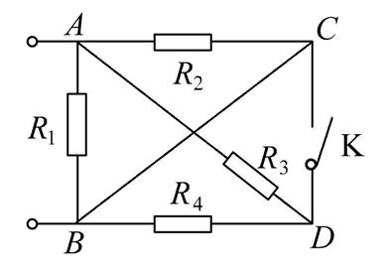
24.如图所示，已知R₁=R₂=R₃=R₄=R，求电键K闭合和断开时，A、B两端电阻之比。

电功与电功率
25.（多选）在高速公路隧道内两侧的电灯泡不易更换，为了延长电灯泡的使用寿命，一个接口处通常安装两个完全相同的灯泡，下列说法正确的是( )
A.两个灯泡串联
B.两个灯泡并联
C.每个灯泡实际消耗的功率是其额定功率的四分之一
D.每个灯泡实际消耗的功率大于其额定功率的四分之一
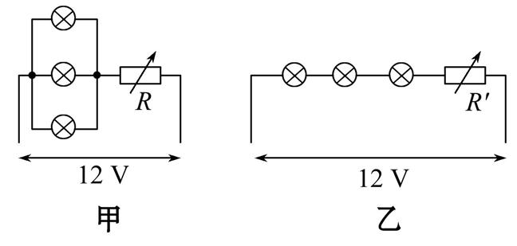
26.把六个相同的小灯泡接成如图甲、乙所示的电路，调节变阻器使灯泡均正常发光，甲、乙两电路所消耗的功率分别用P_{甲}和P_{乙}表示，则下列结论中正确的是( )
A.P_{甲}=3P_{乙} B.P_{甲}>3P_{乙}
C.P_{乙}=3P_{甲} D.P_{乙}>3P_{甲}
焦耳定律与热功率
27.家用电器(HEA)主要指在家庭及类似场所中使用的各种电器和电子器具。又称民用电器、日用电器。家用电器使人们从繁重、琐碎、费时的家务劳动中解放出来，为人类创造了更为舒适优美、更有利于身心健康的生活和工作环境，提供了丰富多彩的文化娱乐条件，已成为现代家庭生活的必需品。下列电器中主要是利用电流的热效应工作的是 ( )
A.电饭煲 B.吸尘器 C.电视机 D.电冰箱
纯电阻电路和非纯电阻电路的能量问题
28.中国是全球最大的家用电器生产和消费国。家用电器拥有量的迅速增长带来了巨大的能源消耗，同时也加重了对环境的污染。因此，我国通过制定和实施能效标准、推广能效标识制度来提高用能产品的能源效率，促进节能减排，减少对环境的污染。如图是某型号空调的能效标识。其中，能效等级是依据能效比来划分的，目前中国的能效等级根据能效比由高到低依次分为1、2、3三个等级。能效比是指空调在额定工作条件下制冷时，制冷量与输入功率之比。制冷量是指空调制冷时，单位时间内从密闭空间内去除的热量总和。若空调在额定工作条件下制冷，根据以上资料可以判断，下列说法中正确的是( )
A.在制冷量相同的情况下，能效比大的空调输入功率大
B.在能效比相等的情况下，制冷量大的空调输入功率小
C.在输入功率相同的情况下，能效比大的空调制冷量大
D.在输入功率相同的情况下，制冷量大的空调能效比小
对电阻定律R=ρ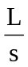 的认识
29.关于导体的电阻，说法正确的是 ( )
A.R=ρ 是电阻的定义式
B.电阻率表征了导体材料的导电能力的强弱，由导体的长度决定，与温度无关
C.电阻率ρ与导体的长度L和横截面积S有关
D.电阻率ρ很大的导体，电阻可以很小
30.将两根长为L，横截面积为S，电阻率为ρ的保险丝串起来作为一根使用，则它的电阻和电阻率分别为( )
A.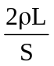、ρ B.、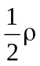 C.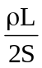、ρ D.、
31.一根粗细均匀的电阻丝截成长度相等的三段，再将它们并联起来，测得阻值为3 Ω，则此电阻丝原来的阻值为 ( )
A.9 Ω B.8 Ω C.27 Ω D.3 Ω
R=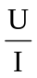和R=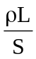的区别和联系
32.关于导体的电阻及电阻率的说法中，正确的是 ( )
A.由R=知，导体的电阻与长度L、电阻率ρ成正比，与横截面积S成反比
B.由R=可知，导体的电阻跟导体两端的电压成正比，跟导体中的电流成反比
C.材料的电阻率取决于导体的电阻、横截面积和长度
D.将一根导线一分为二，则半根导线的电阻和电阻率都是原来的二分之一
电阻定律的实际应用
33.把两根同种材料的电阻丝分别连在两个电路中，甲电阻丝长为L，直径为d；乙电阻丝长为2L，直径为2d。要使两电阻丝消耗的电功率相等，加在两电阻丝上的电压之比U_{甲}∶U_{乙}应等于( )
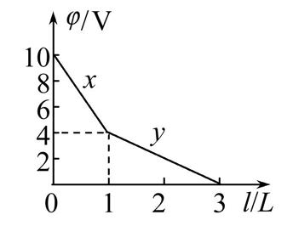
A.1∶1 B.∶2 C.∶1 D.2∶1
34.两根材料相同的均匀导线x和y，x长为L，y为2L，串联在电路中，沿长度方向电势变化如图所示，则x、y导线的横截面积之比为( )
A.2∶3 B.1∶3
C.1∶2 D.3∶1
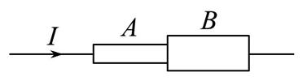
35.(多选)有AB两段电阻丝，材料相同，长度也相同，它们的横截面的直径之比为d_{A}∶d_{B}=1∶2，把它们串联在电路中，则下列说法正确的是( )
A.它们的电阻之比R_{A}∶R_{B}=4∶1
B.通过它们的电流之比I_{A}∶I_{B}=4∶1
C.电子在两段中定向移动速度之比v_{A}∶v_{B}=4∶1
D.两段中的电场强度之比E_{A}∶E_{B}=4∶1
—路端电压U随电流I变化的图象
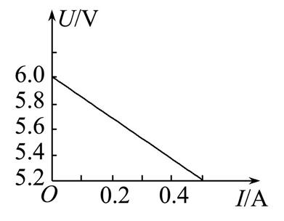
36.如图所示为某电源的伏安特性曲线，则下列结论正确的是( )
A.电源的电动势为6.0 V
B.电源的内阻为12 Ω
C.电流为0.2 A时的外电阻是18.0 Ω
D.电源的短路电流为0.5 A
闭合电路的动态分析
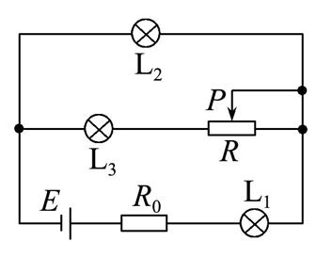
37.如图所示电路中，三只灯泡原来都正常发光，当滑动变阻器的滑动触头P向右移动时，下面判断正确的是( )
A.L₁变亮 B.L₂变暗
C.L₃变暗 D.L₁中电流变化值大于_{L3}中电流变化值
闭合电路中的功率和效率
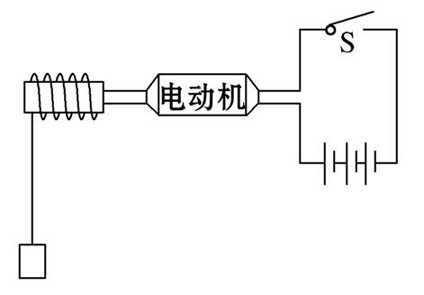
37.如图所示是用直流电动机提升重物的装置，重物质量m=50 kg，电源电动势E=110 V，内电阻r₁=1 Ω，电动机的内电阻r₂=4 Ω(不计一切阻力)当匀速提升重物时，电路中电流强度I=5 A。(g取10 m/s²)，试求：
⑴电源的总功率和输出功率。
⑵重物上升的速度。

含电容器电路分析与计算
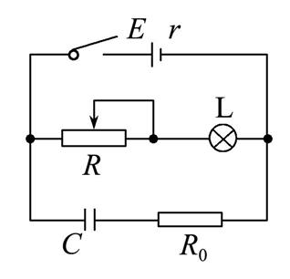
38.在如图所示的电路中，开关闭合后，灯泡L能正常发光，当滑动变阻器的滑片向右移动时，下列判断正确的是( )
A.滑动变阻器R的阻值变小
B.灯泡L变亮
C.电源消耗的总功率增大
D.电容器C的电荷量增大
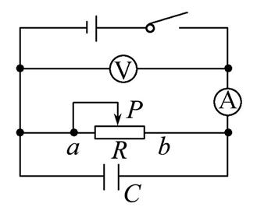
39.(多选)在如图所示的电路中，电表都是理想电表，电流表A示数为I，电压表V示数为U，当滑动变阻器的滑动触片向a端移动时，下列说法正确的有( )
A.电压表V的示数减小
B.电流表A的示数减小
C.电容器C左侧极板带正电
D.电容器C的电荷量增加
等效电源
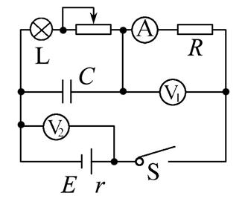
40.如图，电路中电源电动势为E、内阻为r，C为电容器，R为定值电阻。闭合开关S，小灯泡L正常发光。现将滑动变阻器的滑片由右向左滑动一段距离，滑动前后理想电压表V_{l}、V₂示数变化量的绝对值分别为ΔU₁、ΔU₂，理想电流表A示数变化量的绝对值为ΔI。则( )
A.滑动过程中，电源的输出功率一定增大
B.滑动过程中，电压表V₁的示数逐渐增大
C.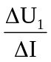与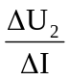均保持不变
D.当电路稳定后，断开开关S，小灯泡一定立刻熄灭
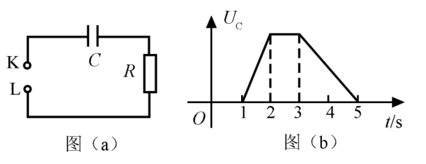
二、2020年高考物理试题赏析：
1.（2020全国I卷T₁₇）图（a）所示电路中，K与L间接一智能电源，用以控制电容器C两端的电压U_{C}。如果U_{C}随时间t的变化如图（b）所示，则下列描述电阻R两端电压U_{R}随时间t变化的图像中，正确的是（ ）
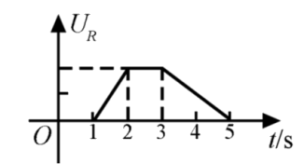
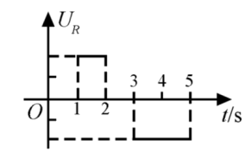
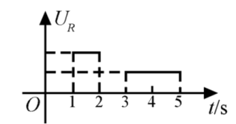
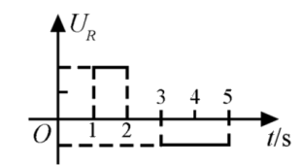
A. B. C. D.

2.（2020浙江1月卷T₆）小明在一根细橡胶管中灌满食盐水，两端用粗铜丝塞住管口，形成一段封闭的盐水柱。他将此盐水柱接到电源两端，电源电动势和内阻恒定。握住盐水柱两端将它水平均匀拉伸到原长的1.2倍，若忽略温度对电阻率的影响，则此盐水柱（ ）
A.通过的电流增大 B.两端的电压增大
C.阻值增大为原来的1.2倍 D.电功率增大为原来的1.44倍

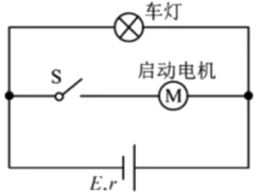
3.（2020江苏卷·T₆）（多选）某汽车的电源与启动电机、车灯连接的简化电路如图所示。当汽车启动时，开关S闭合，电机工作，车灯突然变暗，此时（ ）
A.车灯的电流变小 B.路端电压变小
C.电路的总电流变小 D.电源的总功率变大

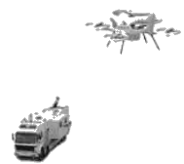
4.（2020浙江7月卷·T₁₆）（多选）如图所示，系留无人机是利用地面直流电源通过电缆供电的无人机，旋翼由电动机带动。现有质量为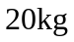、额定功率为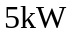的系留无人机从地面起飞沿竖直方向上升，经过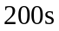到达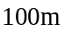高处后悬停并进行工作。已知直流电源供电电压为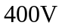，若不计电缆的质量和电阻，忽略电缆对无人机的拉力，则（ ）
A.空气对无人机的作用力始终大于或等于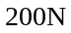
B.直流电源对无人机供电的额定电流为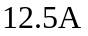
C.无人机上升过程中消耗平均功率为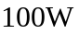
D.无人机上升及悬停时均有部分功率用于对空气做功

5.（2020北京卷·T₁₂）图甲表示某金属丝的电阻随摄氏温度变化的情况。把这段金属丝与电池、电流表串联起来（图乙），用这段金属丝做测温探头，把电流表的刻度改为相应的温度刻度，就得到了一个简易温度计。下列说法正确的是（ ）
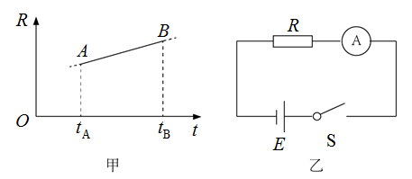
A.t_{A}应标在电流较大的刻度上，且温度与电流是线性关系
B.t_{A}应标在电流较大的刻度上，且温度与电流是非线性关系
C.t_{B}应标在电流较大刻度上，且温度与电流是线性关系
D.t_{B}应标在电流较大的刻度上，且温度与电流是非线性关系

